Kreative Ideen für die Sicherheit im Straßenverkehr
Landesrätin Mennel eröffnete Ausstellung zum 60-Jahre-Jubiläum der Verkehrserziehung
Bregenz (VLK) – Mit der Ausstellung "Kreatives Gestalten für die Sicherheit" im Landhaus wird das Jubiläum 60 Jahre Verkehrserziehung/50 Jahre Schülerlotsen in Vorarlberg begangen. Kindergartengruppen und Schulklassen präsentieren ihre Ideen zum Thema Sicherheit und zur Straßenmalaktion "Blühende Straßen".
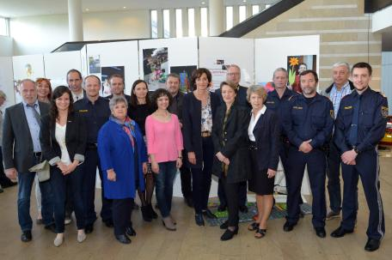
"Die Sicherheit im Straßenverkehr und insbesondere auf den Schulwegen ist ein wichtiges Bildungsanliegen des Landes Vorarlberg", sagte Landesrätin Bernadette Mennel zur Ausstellungseröffnung am Dienstag, 12. April, im Landhaus: "Immer mehr und dichterer Verkehr in den Städten und Gemeinden beeinflusst das alltägliche Leben der Menschen. Umso wichtiger ist es, Kinder so früh wie möglich auf die Teilnahme im Verkehrsraum vorzubereiten und ihnen ein sicheres und verantwortungsvolles Verhalten auf der Straße beizubringen."
Mennel erinnerte an die ersten Initiativen zur Verkehrserziehung Mitte der 1950er-Jahre, an die ersten Elternlotsen – sechs Mütter aus Dornbirn – und an Direktor Walter Drexel, der in den 60er-Jahren zum ersten offiziellen Schulverkehrserzieher im Lande ernannt wurde. Sein Engagement prägte die weitere Entwicklung maßgeblich mit, so wurden die Verkehrserziehung durch die Exekutive und die Schülerlotsendienste zu fixen Bestandteilen an den Kindergärten und Schulen.
Heute lernen rund 35.000 Kinder und Jugendliche pro Jahr bei rund 40 verschiedenen Projekten und Aktionen der Verkehrserziehung das richtige Verhalten im Straßenverkehr kennen. Für jedes Alter gibt es passende Angebote. Über 560 Schülerlotsen und 300 Elternlotsen sind täglich im freiwilligen Einsatz, um die Schulwege für alle Beteiligten sicherer zu gestalten.
An der Aktion "Blühende Straßen" haben heuer 18 Bildungseinrichtungen im ganzen Land teilgenommen. Im Zeitraum Jänner bis April haben die Kinder graue Straßenflächen vor ihren Schulen und Kindergärten sowie in den Wohngegenden mit bunten Malereien geschmückt. An 22 Orten sind dadurch "Blühende Straßen" entstanden. Eine Jury wählte die schönsten Projekte aus. Gewinner sind der Kindergarten und die Volksschule Reute (Hohenems), die Kinderbetreuung Bludesch: Kinderclub Hotzenplotz sowie die Volksschule Batschuns. Als Belohnung gibt es je 200 Euro für die Klassenkasse.

